网格交易APP需求变更

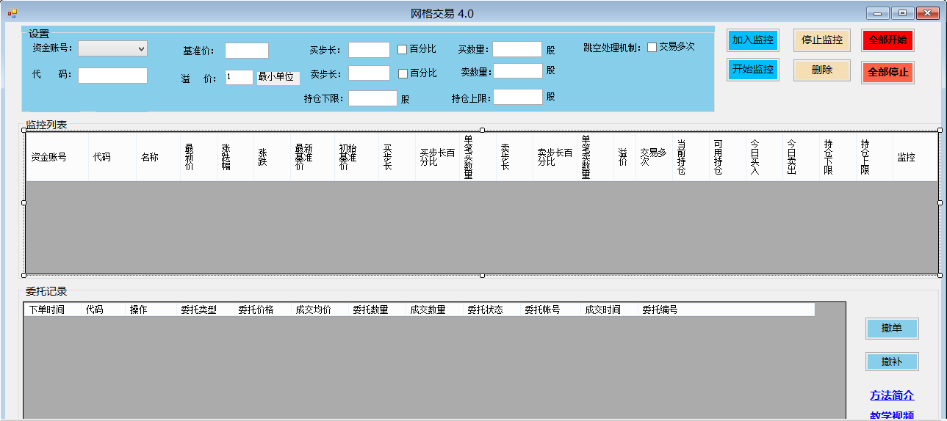

1. 增加溢价委托：触发交易后，委托价格在最新价的基础上加减设置的溢价参数。
2. 支持等分和不等分网格：
3. 单笔数量：原有的单笔数量分为单笔买数量和单笔卖数量，每次买入交易设置的单笔买数量，每次卖出交易设置的单笔卖数量。
4. 步长：将原有的步长分为买步长和卖步长。

注：当单笔买数量与单笔卖数量、买步长与卖步长设置为相同时，交易模式为等分网格，反之为不等分网格。

1. 跳空机制处理：如勾选交易多次，对于高开、低开、急剧拉升和急剧下跌的股票根据每一个步长买卖多次。如未勾选交易多次，对于以上情况，只交易一次。默认为勾选状态。
2. 基准价变化机制：基准价在订单成交后修改。**注：成交包括完全成交和部分成交。**
3. 监控列表：监控列表包括的参数为资金账号、代码、名称、最新价、涨跌幅、涨跌、最新基准价、初始基准价、买步长、买步长百分比、单笔买数量、卖步长、卖步长百分比、单笔卖数量、溢价、交易多次、当前持仓、可用持仓、今天买入、今日卖出、持仓下限、持仓上限、监控。
4. 监控逻辑：

（1）监控上网格：当股票成交价格>=基准价+卖步长时，发卖单（限价委托卖出，卖出价格=最新价—溢价）；根据设置修改基准价（发单后或成交后），新基准价变为原基准价+卖步长。

（2）监控下网格，当股票成交价格<=基准价—买步长时，发买单（限价委托买入，买入价格=最新价+溢价）；根据设置修改基准价（发单后或成交后），新基准价变为原基准价-买步长。